社團法人台灣社會心理復健協會

113年「公民倡議、培力行動」報名表
報名身分  可複選 | □ 我是本會的會員  □ 我是本會自立生活行動方案的成員  □ 我是對倡議、培力有興趣的精神障礙者
姓名 |  |  | 性別 | □男 □女  □其他：
出生年月 |  |  | 工作狀態 | □無工作 □有工作
居住地 | 範例 台北市/中正區 （若居住康復之家請註明）
障礙名稱  或疾病名稱 | （兩種以上請說明） |  | 障礙或疾病程度 | □輕度 □中度  □重度 □不知道
 | □領有身心障礙證明 □重大傷病證明 □醫院診斷書
聯繫方式 | 市內電話 |  | 手機電話
 | 電子信箱 | □無 □有，請填寫下方
 | Line ID | □無 □有，請填寫下方
其他 | 若是負擔交通費經濟困難者，需申請交通費補助，請於本欄位註明，並請填寫出發地點與交通工具：

請將【報名表】傳到電子信箱︰debbie@tapsr.org.tw，或傳真至02-23914103。
主辦單位收到報名表會與您聯絡，必要時會邀請您現場/視訊面談，主辦單位會與培力團體成員共同評估。

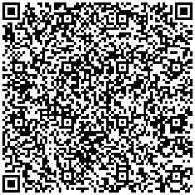
歡迎您加入 精神障礙者社會融合與自立生活支持中心 臉書粉絲專頁
活動聯絡人：林恩淇 連絡電話︰02-23915908分機11
網址：https://www.tapsr.org.tw/

